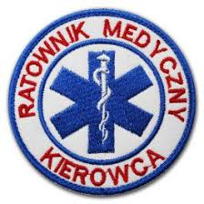
KARTA PRACY. cz. 1.
/KOMPETENCJE SPOŁECZNE/.
RATOWNIK MEDYCZNY.
DRZEWO CHARAKTERU.

- Obrysuj kontur drzewa zielonym flamastrem.
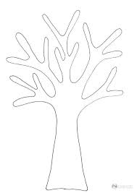
- Z cz.2. karty pracy wytnij te cechy charakteru, które powinny charakteryzować ratownika medycznego i doklej je do gałęzi drzewa.

